2019-2020-2学期计算机公共基础课程在线补考考试实施方案
- 涉及课程及考核安排
1.大学计算机基础 2. C语言设计 3.数据库技术与应用 4. matlab与科学计算 5. VB程序设计 6.计算方法
考试课程 | 考核日期 | 考核时间 | 考核联系方式
大学计算机基础 | 2020/5/5 | 13:30-15:00 | 数学、人文、艺术考试钉钉群31193405  其它学院考试钉钉群35666599
C程序设计 | 2020/5/5 | 18:00-19:30 | 油工181-3班 考试钉钉群：35424096  油工184-7班、电子191-2班 考试钉钉群：35342513  化工181-3班、海油191-2班 考试钉钉群：35689877
数据库技术与应用 | 2020/5/7 | 13:30-15:00 | 考试钉钉群：33179738
科学计算与MATLAB | 2020/5/8 | 08:00-09:30 | 学习通邀请码：30269522  考试钉钉群：zvmr7499
vb程序设计 | 2020/5/8 | 15:30-17:00 | 学习通邀请码：43746551  考试钉钉群：33488985
计算方法 | 2020/5/13 | 15:30-17:00 | 考试钉钉群：34029643
- 考试使用平台
- 超星学习通平台网页版的考试功能；
- 钉钉平台视频会议监考功能。
- 考试说明
1、本次考试根据课程特点分为线上闭卷考试和线上开卷考试两种，不管是哪种类型的考试都要求学生独立完成。开卷考试允许学生查看或搜索资料，但不允许学生采用任何方式与他人交流试题内容；闭卷考试则不允许学生查看或搜索资料，更不允许学生采用任何方式与他人交流试题内容；在考试过程中学习通系统能自动记录切屏次数，可用于对学生作弊行为认定的依据。学生本人在进入答题环节之前，必须知晓该项考试要求；
2、试题设置原则：在学习通上根据授课章节内容以选择、填空、程序设计等多种题型随机出题。组建多套试题，学生登录学习通后随机抽取试卷；
4、考试时间设置为90分钟，考试试卷总分为100分；
5、补考课程总成绩构成：本次在线考试成绩100%。
- 考前准备
1、对在线考生的要求
（1）准备考试所用的电子设备两部，以保证学习通答题和钉钉视频会议能够同时进行。说明：两部电子设备——一部是用于登录钉钉视频会议进行监控的电子设备（手机、ipad或笔记本电脑），一部是用于登录超星学习通考试答题的电子设备（手机、ipad或电脑）；
（2）考生在考前，需自行调试设置监控设备角度（以免在正式考试时，耽误考试时间），要求监控设备能同时录到学生的双手和答题设备的屏幕；
（3）应急预案：为防止突然断电，考生在考试前必须要保证手机、电脑或ipad电量充足，有条件的同学可以准备好充电宝和备用手机；为防止突然断网，考试时要保证手机流量充足，必要时用手机流量上网答题。
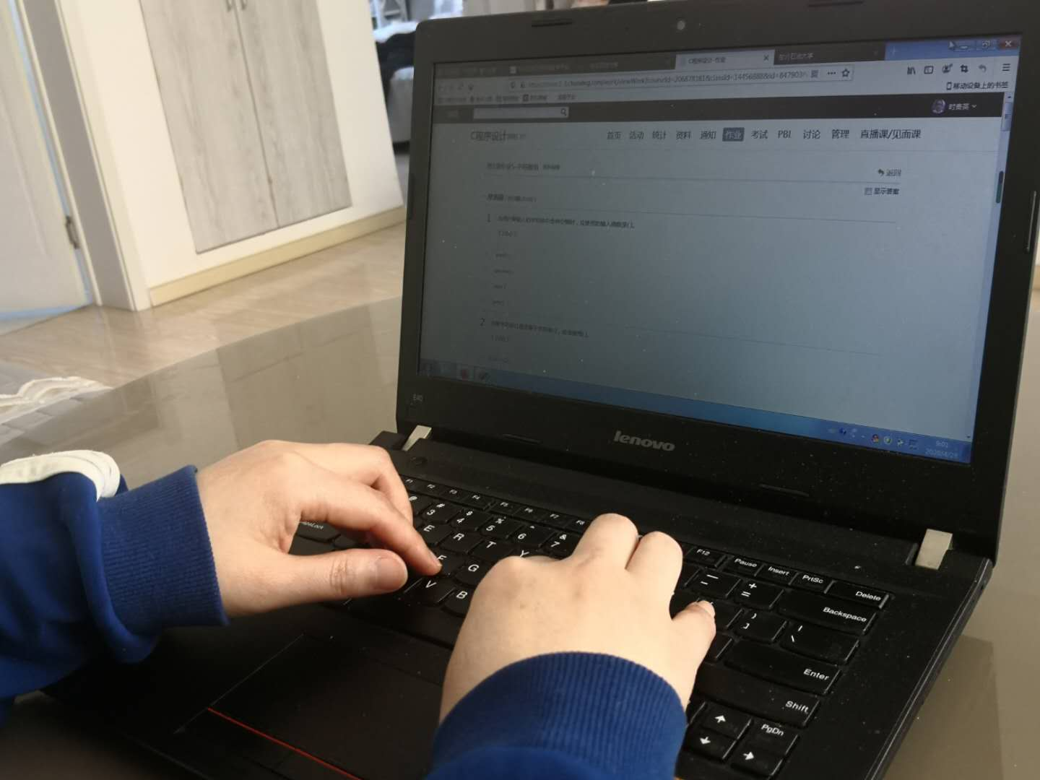
拍摄角度示例
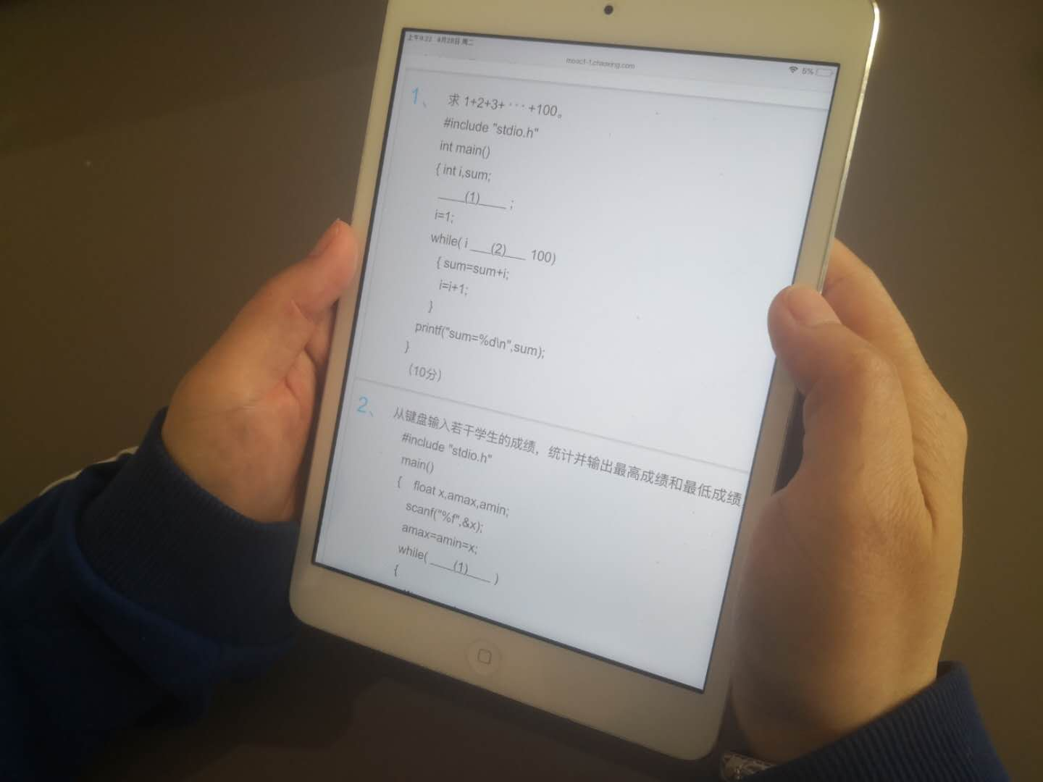
拍摄角度示例
2．对主讲教师要求
为每个班级建立1个钉钉考试群，并提前把学生和为本班级安排好的2名监考教师加入群中。
3．对监考教师要求
熟悉钉钉视频会议的各项操作，做好应急预案，保证在考试期间教师端手机和电脑的网络畅通和电量充足。
- 考试要求
（1）监考教师提前25分钟启动钉钉视频会议，进行考前检查，一检查学生是否为本人考试，二检查学生的监控设备是否满足要求；在整个考试期间监考教师要定时切换考场内学生的答题画面，防止学生违规和作弊，对行为异常的学生进行警告，对作弊形成事实的学生，进行截屏或录屏留存作弊证据并上报教务部门按照相关规定进行处理；考试结束后，各监考教师向主讲教师汇报各班的考试情况，对考试异常的学生记录在案，按相关规定进行处理。
（2）考生在开考前至少提前20分钟使用电子设备加入钉钉视频会议，并打开摄像头，调试监控角度能同时拍摄到学生的双手和答题界面；在考试期间，学生不能无故脱离监控视线，如有特殊情况需向监考教师提出申请，并按监考教师指令处理；另外，在考试期间，学生的答题设备只能启动学习通（超星泛雅在线课程平台）、相应的程序设计编译环境、windows画图软件和老师指定的软件，如果自行启动其他软件，则按作弊处理。
（3）应急预案：在学生突然断电、断网时，监考教师监控指导学生进行设备更换，保证考试的顺利进行；对于确实不能继续考试的学生，做好详细记录，并上报主讲教师。如果监考教师因特殊原因不能正常监考时，立即联系备用的监考教师上岗，保证线上考试的正常进行。

